1. 对于单链表，实现以下功能：
   1. **动态创建**（节点数目自定）
   2. **打印链表**。
   3. **统计链表的长度。**
   4. **插入元素**（插入位置可简单理解为链表的第n个元素）。
   5. **删除指定位置的元素。**
   6. **特定元素的查找**（找到后打印该节点的信息）。
   7. **链表的删除**。

并比较**带头节点**与**不带头节点**链表以上操作的差异。

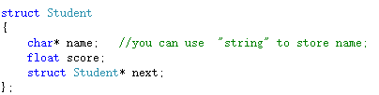

以查找为例，输入学生姓名，输出他的得分

**具体要求：**

1. 以上操作均使用**函数**实现

2. 代码需完成带头节点与不带头节点**两个版本**

3. 完成一份简单的作业报告，格式自由，1-3页，主要包含两部分：程序设计流程图和两种链表的对比。为减轻负担，报告中的图可以是程序设计的流程图，也可以是程序的功能或结构图。（绘图工具例如VISIO, 当然也可以选用熟悉的其他工具）

4. 允许并**鼓励两人**合作完成（不得大于2人，单人完成者只需完成要求2中的**任一**版本）

**其他事项**：1. 代码于12月13日上机检查

2. 报告截至日期为12月16日23：59，发送电子版至 [**stknju@163.com**](mailto:stknju@163.com) **，** 文件名**学号+姓名**。